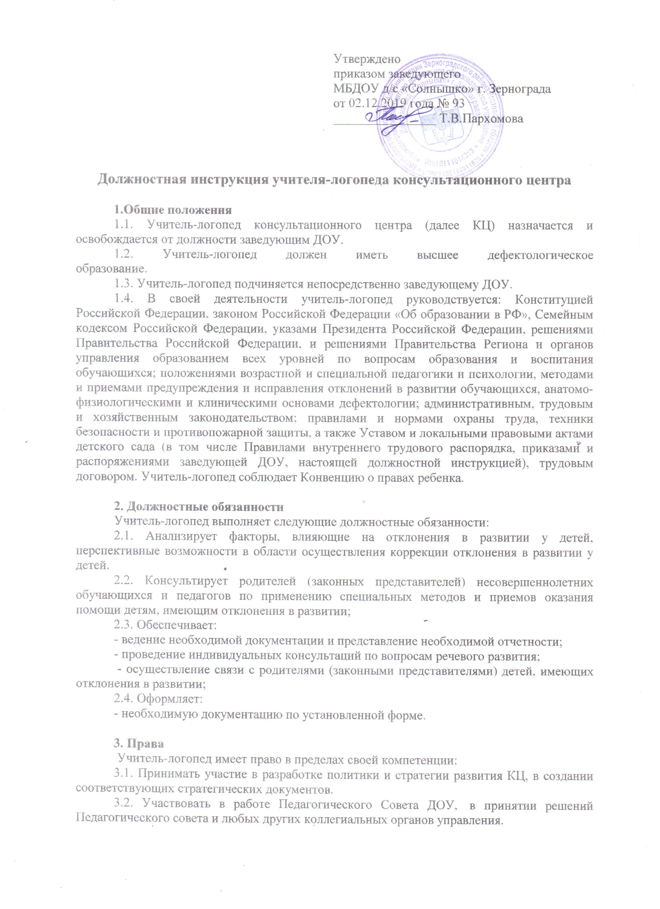 | Утверждено  приказом заведующего  МБДОУ д/с «Солнышко» г. Зернограда  от 02.12.2019 года № 93  ________________ Т.В.Пархомова

Должностная инструкция учителя-логопеда консультационного центра
1.Общие положения
1.1. Учитель-логопед консультационного центра (далее КЦ) назначается и освобождается от должности заведующим ДОУ.
1.2. Учитель-логопед должен иметь высшее дефектологическое образование.
1.3. Учитель-логопед подчиняется непосредственно заведующему ДОУ.
1.4. В своей деятельности учитель-логопед руководствуется: Конституцией Российской Федерации, законом Российской Федерации «Об образовании в РФ», Семейным кодексом Российской Федерации, указами Президента Российской Федерации, решениями Правительства Российской Федерации, и решениями Правительства Региона и органов управления образованием всех уровней по вопросам образования и воспитания обучающихся; положениями возрастной и специальной педагогики и психологии, методами и приемами предупреждения и исправления отклонений в развитии обучающихся, анатомо-физиологическими и клиническими основами дефектологии; административным, трудовым и хозяйственным законодательством; правилами и нормами охраны труда, техники безопасности и противопожарной защиты, а также Уставом и локальными правовыми актами детского сада (в том числе Правилами внутреннего трудового распорядка, приказами и распоряжениями заведующей ДОУ, настоящей должностной инструкцией), трудовым договором. Учитель-логопед соблюдает Конвенцию о правах ребенка.

2. Должностные обязанности
Учитель-логопед выполняет следующие должностные обязанности:
2.1. Анализирует факторы, влияющие на отклонения в развитии у детей, перспективные возможности в области осуществления коррекции отклонения в развитии у детей.
2.2. Консультирует родителей (законных представителей) несовершеннолетних обучающихся и педагогов по применению специальных методов и приемов оказания помощи детям, имеющим отклонения в развитии;
2.3. Обеспечивает:
- ведение необходимой документации и представление необходимой отчетности;
- проведение индивидуальных консультаций по вопросам речевого развития;
- осуществление связи с родителями (законными представителями) детей, имеющих отклонения в развитии;
2.4. Оформляет:
- необходимую документацию по установленной форме.

3. Права
Учитель-логопед имеет право в пределах своей компетенции:
3.1. Принимать участие в разработке политики и стратегии развития КЦ, в создании соответствующих стратегических документов.
3.2. Участвовать в работе Педагогического Совета ДОУ, в принятии решений Педагогического совета и любых других коллегиальных органов управления.
3.3. Повышать свою квалификацию.
4. Ответственность
Учитель-логопед несет ответственность:
4.1.За неисполнение или ненадлежащее исполнение без уважительных причин Устава и законных распоряжений заведующего ДОУ и иных локальных нормативных актов, должностных обязанностей, установленных настоящей Инструкцией, в том числе за не использование прав, предоставленных настоящей Инструкцией, повлекшее дезорганизацию образовательного процесса, учитель-логопед несет дисциплинарную ответственность в порядке, определенном трудовым законодательством.
4.2. За применение, в том числе однократное, методов воспитания, связанных с физическим и (или) психическим насилием над личностью ребенка, учитель-логопед может быть освобожден от занимаемой должности в соответствии с трудовым законодательством и Законом Российской Федерации «Об образовании в РФ».
4.3. За нарушение правил пожарной безопасности, охраны труда, санитарно-гигиенических правил учитель-логопед привлекается к административной ответственности в порядке и в случаях, предусмотренных административным законодательством.
4.4. За причинение КЦ или участникам образовательного процесса ущерба (в том числе морального) в связи с исполнением (неисполнением) своих должностных обязанностей, а также прав, предоставленных настоящей Инструкцией, учитель-логопед несет материальную ответственность в порядке и в пределах, установленных трудовым и (или) гражданским законодательством.

5. Взаимоотношения
Связи по должности. Учитель-логопед:
5.1. Представляет своему непосредственному руководителю письменный отчет о своей деятельности один раз в год, в конце учебного года.
5.2. Получает от заведующего ДОУ информацию нормативно-правового характера, знакомится под расписку с соответствующими документами.
5.3. Систематически обменивается информацией по вопросам, входящим в свою компетенцию, с педагогическими работниками, работающими в условиях КЦ.

С должностной инструкцией ознакомлен:

_________________________ ____________________ ____________
Ф.И.О. (подпись) (дата)

